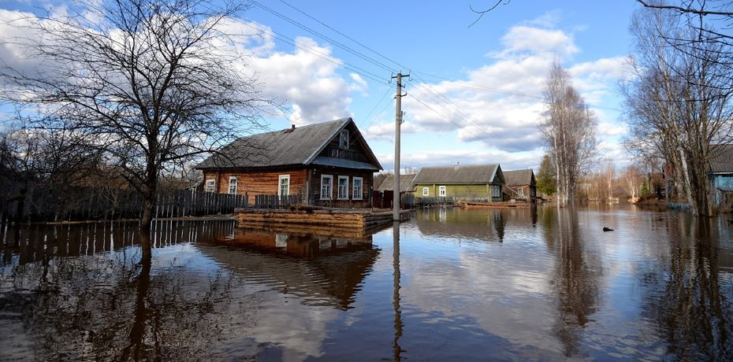
Паводки: как подготовиться и не подхватить инфекцию"
Таяние снега, паводок - это не только признак весны, но и опасность попадания с талыми водами микроорганизмов. Все процессы, усиливающие фильтрацию воды через почву: таяние снега, льда на реке, обильные осадки, ведут к ухудшению качества воды. В период весеннего паводка возникает угроза распространения острых кишечных инфекций и паразитарных инвазий водным путем. Создаются благоприятные условия для сохранения и размножения возбудителей кишечных инфекций в окружающей среде, пищевых продуктах и воде.
Как избежать заражения острыми кишечными заболеваниями в период паводка?
Для этого необходимо соблюдать простые, но эффективные рекомендации:
- освободить подвалы от имущества и продовольствия;
- в период подтоплений важно предохранять пищевые продукты от контакта с паводковыми водами, для приготовления пищи, а также для мытья посуды использовать воду только из проверенных водоисточников (ни в коем случае не использовать колодезную воду).
- учитывая. что в паводковый период могут возникнуть проблемы с электро- и газоснабжением, следует заранее позаботиться о возможном хранении продуктов в отсутствие холодильника и обеспечении запасов консервированной продукции, не требующей термической обработки;
- не пейте воду из родников в местах подтопления и не используйте для хозяйственно-бытовых нужд воду естественных водоемов, для питья используйте только кипяченую или бутилированную воду;
- строго соблюдайте правила личной гигиены (тщательно мойте руки с мылом после работы на приусадебном участке, посещения туалета, контакта с животными, перед приготовлением и приемом пищи);
- продукты, подвергшиеся подтоплению употребляйте в пищу только после достаточной термической обработки;
- при работе на приусадебном участке используйте средства защиты рук, не принимайте пищу и не курите во время работы, чтобы инфекция с загрязненных рук не попала в организм;
- при выполнении на приусадебном участке работ, связанных с пылеобразованием, прикрывайте рот и нос медицинской маской или марлевой повязкой;
- очистку территории и жилищ проводить в перчатках;
- перед наступлением паводка произвести очистку выгребов надворных туалетов;
- при возникновении симптомов острых кишечных инфекций (повышение температуры тела, появления рвоты, жидкого стула и др.) не занимайтесь самолечением - как можно быстрее обращайтесь за медицинской помощью.
Помните, соблюдение элементарных гигиенических правил в повседневной жизни, при возникновении чрезвычайной ситуации, а также выполнение наших рекомендаций предохранит Вас от острых кишечных инфекций.
Будьте внимательны, берегите себя и своих близких! Удачи вам и спокойствия в трудные времена!

